Согласовано Глава администрации Приложение к
Критовского сельсовета Постановлению администрации
___________ Тарасов С.А. Боготольского района
«____»___________2013г. от «29» апреля 2013 № 314-п

Схема границ прилегающих территорий, к железнодорожному вокзалу
ст. Вагино

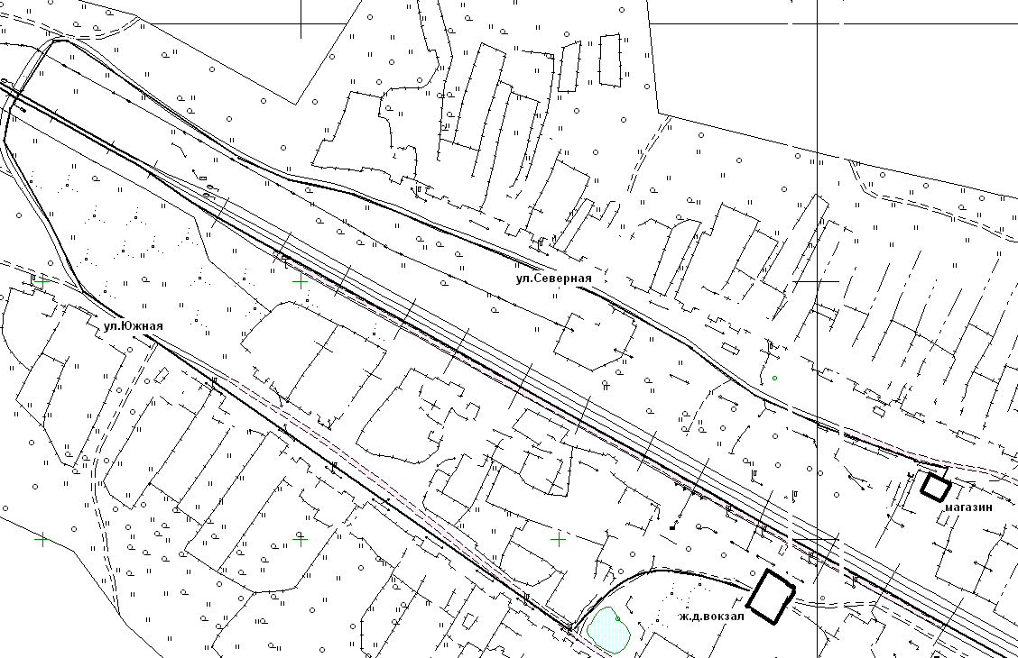

Стационарная торговая точка:
Магазин по адресу: п. Вагино, ул.Северная,13

Расстояние по пешеходным дорожкам через железнодорожный переезд от выхода из здания железнодорожного вокзала до магазина составляет 1670 метров.

Никифорова Наталья Витальевна
8(39157)2-31-78

